به نام خدا



|  |  |
| --- | --- |
| پروژه درس طراحی اجزا  استاد مربوطه : دکتر وکیلی تهامی | **موضوع پروژه:**  **تحلیل و طراحی پیچ هادی در ماشین تراش**  **اعضای گروه :**  محسن محمدی-حسین شجاعی-مهدی اکبری- سپهر آل تارویردی-سید کاظم موسوی |

چکیده:

در این پروژه دوره کارشناسی سعی شده با تکیه بر مفاهیم آموخته شده در دروس مقاومت مصالح و طراحی اجزا یک پیچ انتقال قدرت در دستگاه تراش تحلیل و طراحی شود.

طراحی ابتدا با در نظر گرفتن سازوکار دستگاه تراش و نقش پیچ انتقال قدرت در این دستگاه شروع شد و با مشخص نمودن نوع دستگاه و قدرت آن و بررسی توان مصرفی توسط نیروهای موثر ادامه یافت. با استفاده از رابطه توان و نیرو با یافتن بیشترین نیروهای وارده در بدترین شرایط کاری ممکن طبق اصول ماشینکاری تحلیل تنشِ وارد بر دنده های پیچ انتقال قدرت آکمه انجام گرفت.

با استفاده از کد نویسی به زبان C برای ابعاد و جنس مشخص ضریب اطمینان با معیار گربر و لنگر محاسبه شده و همچنین با استفاده از نرم افزار MATLAB برای ضریب اطمینان 1.25 جنس پیچ تعیین شده است. لازم به ذکر است در کدهای نوشته شده برای قطر پیچ بازه ای مشخص تعریف شده تا با محاسبات مشابه ابعاد بهینه ای برای پیچ مذکور پیدا شود که در جداول مربوطه ارائه شده است.

سپس یاتاقان بندی پیچ بررسی شد و برای آن بلبرینگ و بوش مناسب تعیین گردید. در مورد اصطکاک بلبرینگ ها هم بررسی لازم به عمل آمد که با توجه به ناچیز بودن آن از آن در محاسبات صرف نظر گردید.

نقشه مهندسی نیز برای ابعاد اصلی ارائه شده است.

فهرست

* مقدمه……………….………………………3
* مشخصات دستگاه……………………………...8
* مشخصات پیچ انتقال قدرت……………………...11
* مهره و بوشینگ….……………………………12
* طراحی پیچ انتقال قدرت.……………………….13
* جداول سرعت.……………………………….16
* محاسبه نیروها………….…………………….18
* جداول نتایج کد C ………….………………...20
* تعیین جنس ……….……………………….24
* انتخاب قطر بهینه…………..………………....25
* کدهای نوشته شده به زبان C …………..………26
* کدهای نوشته شده در MATLAB ………..……...27
* یاتاقان ها …………………………………..29
* نتیجه گیری…………………………………33
* منابع………………………………………33
* شکل سه بعدی……………………………….34

مقدمه

ماشین های ابزار

# مفهوم ماشینکاری

به منظور عملیات براده برداری از قطعات خام و ریخته گری شده و قطعاتی که عملیات حرارتی روی آنها انجام گرفته شده عمل ماشینکاری انجام میگیرد. که بسته به نوع ماشینکاری و شکل و فرم قطعه از روش های مختلف استفاده میشود.

ماشین های ابزار به طور کلی با توجه به کاربرد آنها به چند دسته تقسیم میشوند.گروه های اصلی ماشین های ابزار عبارت اند از: ماشین های تراشکاری- ماشین های فرزکاری- ماشین های سوراخکاری و ماشین های سنگ زنی. آنچه که در تصاویر زیر مشاهده می کنید محصولات شرکت ماشین سازی تبریز است. دستگاه مورد بررسی این پروژه از دسته ماشین های تراشکاری میباشد که خود به دو دسته یونیورسال و اتوماتیک تقسیم میشوند.

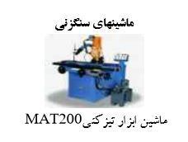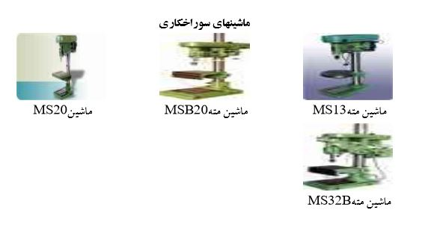

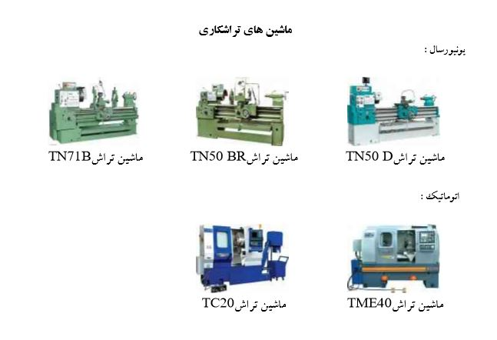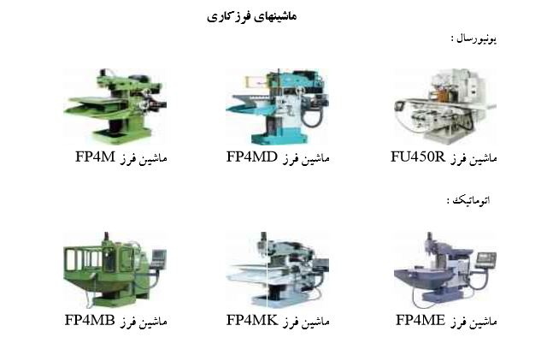

دستگاه تراش

دستگاه تراش ماشین ابزاری است، که برای تراشیدن و شکل‌دهی به قطعات چوبی و فلزی معمولاً دوار به کار می‌رود. به دلیل تولید اقتصادی با دقت بالا و کیفیت دستگاه تراش را در فرم‌ها و شکل‌های مختلفی می‌سازند اکثر قطعات ماشین آلات دارای مقاطع دایره‌ای بوده و قابل تولید با ماشین تراش می‌باشند و از طرفی به منظور ارزان بودن و سرعت بالای تراشکاری نسبت به سایر روش‌ها استفاده از ماشین تراش یک روش معمول و پر استفاده در صنعت می‌باشد.

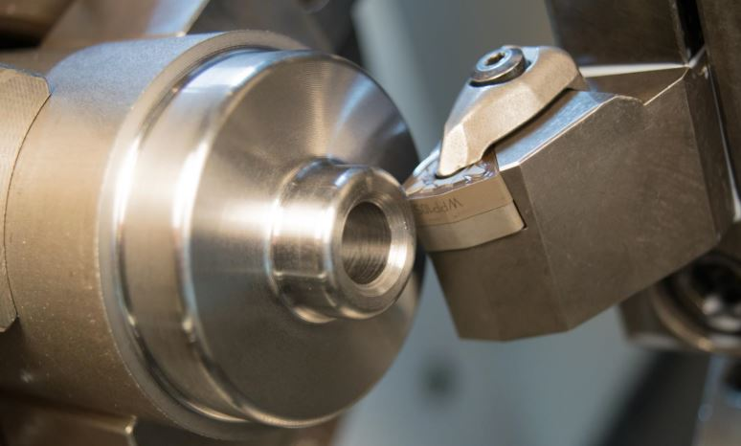

انواع ماشين تراش

دستگاه تراش كوچک و مرغکدار:

اين نوع ماشین تراش برای آموزش و تراش قطعات كوچک مورد استفاده قرار مي گیرد و به این دلیل که بیشتر كارها را بین دو مرغک مي تراشند ، آنها را دستگاه تراش مرغک دار مي نامند . و چون از اين ماشین برای آموزش و كارهای كوچک استفاده مي شود اکثرا دستگاه انتقال حركت آنها بصورت چرخ و تسمه ساخته مي شوند . از نظر اندازه ، به دو شکل تقسیم مي شوند . ماشین تراش كوچک رومیزی و ماشین تراش كوچک پايه دار.

دستگاه تراش ابزار سازی :

تفاوت اين ماشین تراش با انواع دیگر اين است كه ماشین تراش های ابزار سازی دارای دقت بیشتری نسبت به ساير دستگاه تراش ها هستند و برخی با تجهیزات خاص جهت تراش قطعات دقیقتر تکمیل می شوند . کاربرد اصلی این ماشین تراش ها ساخت ابزار و شابلن برای مراکز و کارخانه های تولیدی و دستگاه تراش های دیگر است . این ماشین تراش ها برای ساخت قطعات و ابزار های كوچک و بزرگ مورد استفاده قرار می گیرند ، به همین دلیل آنها را در دو شکل رومیزی و پايه دار عرضه می کنند . نوع رومیزی این دستگاه تراش ها برای تراش قطعات كوچک و كوتاه و با قطر كم مورد استفاده قرار می گیرد و ماشین تراش پايه دار ، يک ماشین تراش دقیق و نسبتا بزرگ است كه سرعتهای مختلف دارد و معمولا مجهز به دستگاه ترمز دقیق برای قطع و كنترل كردن سرعت است .

ماشينهای تراش معمولی نرم شده :

توان تولیدی و وزن این ماشین تراش ها بالاست واکثرا در تولید استفاده مي شود . با توجه به اینکه در تولید قطعات مختلف مورد استفاده قرار مي گیرد ، دارای استپ ها و مدارج سرعت بیشتری هستند.

ماشين های تراش با قطركارگير وطول زياد :

این دستگاه تراش برای تراش کاری قطعاتی كه قطر و طول زیاد دارند مورد استفاده قرار مي گیرد . میز کار آنها بزرگ و ارتفاع محور اصلي ماشین تا روی بستر نسبتا زياد است . برخی از ماشین تراش ها كه دارای طول زياد هستند برای اينکه بتوان از حداكثر قطر كارگیر آنها استفاده کرد ، نزديک محور اصلي در قسمت ريل قطعه ای جاگذاری شده است که در هنگام لزوم آن قطعه را از روی ريل باز کرده و قطعات با قطر زياد را به محور می بندند و برای تراش كارهای مخصوص مورد استفاده قرار مي دهند . معمولاً اين دستگاه تراش ها با دور بسیار بالا طراحي نمي كنند و بلکه بر اساس استحکام و قدرت زیاد ساخته می شوند ، به همین دلیل مي توان با آنها حجم براده بیشتری را در يک زمان معین برداش .

دستگاه تراش پيشانی تراش :

قطعاتی كه قطر زياد و طول نسبتا كمي دارند را بوسیله اين ماشین تراش ، تراش مي دهند . یکی از موارد استفاده دستگاه تراش پیشانی تراش در كارخانجات لکوموتیو سازی و در ساخت چرخهای لکوموتیو است و همچنین برای ساخت چرخ طیار یا چرخ لنگر به كار مي رود .

دستگاه تراش عمودی :

همانطوركه از نام آن پیداست اين ماشین تراش بصورت عمودی قرار مي گیرد ، دستگاه قلم گیر بصورت منشور چند ضلعي است كه مي تواند عمودی و در طول حركت خطي داشته باشد . دستگاه سه نظام آن بسیار بزرگ است و بطور عمودی قرار گرفته و دارای حركت دوراني است ، و برای گرفتن قطعه های سنگین مي باشد . جهت سوراخكاری هم از آن استفاده مي كنند. و چون نسبتا سنگین است معمولاً دارای سرعتهای بالا نیست .

-دستگاهی که در این مقاله مورد بررسی قرار میگیرد دستگاه تراش یونیورسال مدل TN50BR شرکت ماشین سازی تبریزمیباشد که در ادامه مطالب مشخصات آن ذکر خواهد شد.

پیچ تراشی و پیچ انتقال قدرت

برای تراشیدن پیچ و ایجاد رزوه در قطعات از پیچ انتقال قدرت استفاده می شود. این قطعه لازمه عملیات پیچ تراشی میباشد بدین صورت که برای پیشروی یکنواخت در هنگام براده برداری پیچ انتقال قدرت با تبدیل حرکت دورانی خود به حرکت خطی ساپورت یک پیشروی یکنواخت با سرعت ثابت تولید میکند که منجر به ایجاد رزوه با گام مشخص در قطعه کار خواهد شد.

پیچ انتقال قدرت در ماشین تراش چگونه کار میکند؟

همانطور که گفته شد پیچ هادی یا پیچ انتقال قدرت وظیفه تبدیل حرکت دورانی به حرکت خطی را بر عهده دارد. این حرکت دورانی از گیربکس پیشروی تامین شده و تبدیل به حرکت خطی ساپورت میشود. در ماشین ایزار دو گیربکس وجود دارد: گیربکس اصلی و گیربکس پیشروی. گیربکس اصلی قسمتی از توان الکتروموتور ماشین را به سه نظام منتقل میکند و گیربکس پیشروی باعث پیشروی خودکار در ساپورت میشود. در هنگام تراشیدن پیچ و ایجاد رزوه در قطعات گیربکس پشیروی را با اهرم های مربوطه روی دور مناسبی تنظیم میکنند که با توجه به گام روزه ای که قرار است روی قطعه کار اعمال شود تعیین میشود. هر دستگاه تراش میتواند تعداد مشخصی گام را تراش بدهد. این مقادیر معلوم در جدولی روی دستگاه و در کاتالوگ آن نوشته شده اند.

هنگامی که گیربکس را روی دور مشخص مربوط به گام مورد نظر تنظیم میکنند با درگیری مهره پیچ هادی توسط اهرمی روی ساپورت دوران پیچ منجر به حرکت خطی ساپورت میشود. این پیشروی خودکار به خاطر این است که تراش پیچ با دقت کامل انجام گیرد و رزوه با گام مشخصی ایجاد گردد. ایجاد گام مشخص وابسته به آن است که به ازی هر دور دوران قطعه کار تیغه تراش به اندازه گام روی قطعه حرکت و براده برداری کند. این حرکت توسط پیچ هادی تامیین میشود.

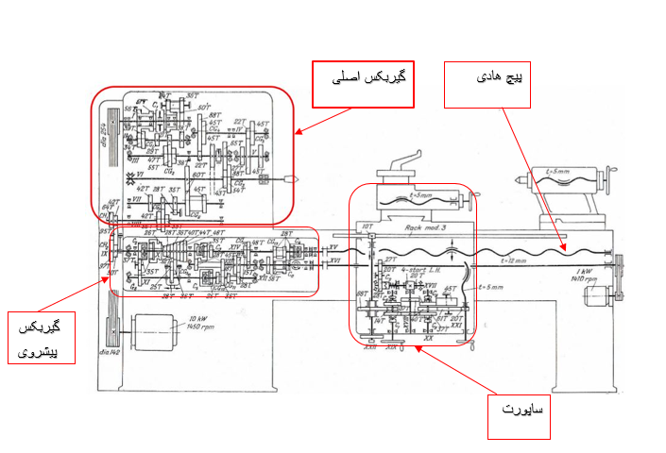

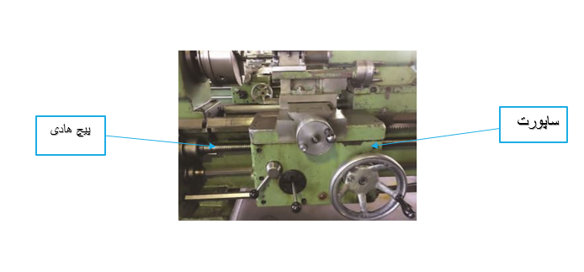

همانطور که گفته شد در این پروژه مدل TN50BR را انتخاب کردیم. مشخصات کلی آن در ذیل آمده است.

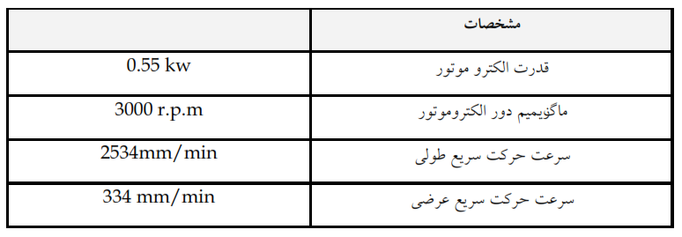



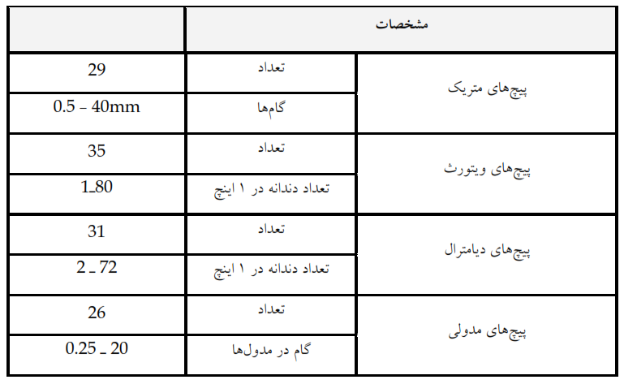

-طراحی را فقط براساس پیچ های متریک انجام می دهیم.

جدول سرعت های پیشروی اتوماتیک برای حالت های مختلف: (به ازای هر دور دوران سه نظام)

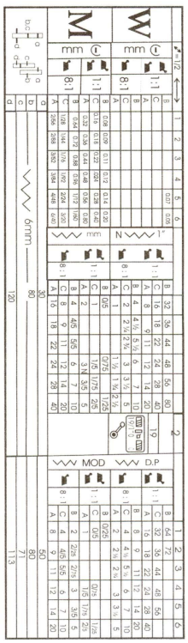

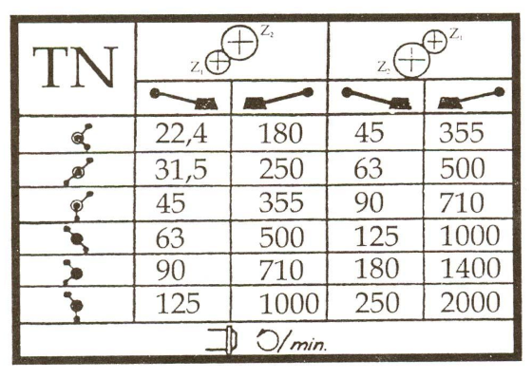

جدول سرعت های دورانی سه نظام

شرکت تولید کننده: ماشین سازی تبریز، تحت لیسانس کشور چک

قدرت الکترو موتور اصلی:5.5 kw

قدرت ماکزیمم قطعه ی قابل تراش: 50 cm

ارتفاع مرغک از میز: 250 mm

قدرت موتور پمپ: 0.09 Kw

سرعت های سه نظام برحسب rpm:

Nch=22.4, 31.5, 45, 60, 90, 125, 180, 250, 355, 500, 710, 1000

گام رزوه های متریک قابل تولید برحسب mm:

p= 0.5, 0.75, 1,1.25, 1.5, 1.75, 2, 2.5, 3, 3.5, 4.5, 5, 5.5, 6, 7, 8, 9, 10, 11, 12, 14, 16, 18, 20, 22, 24, 28, 40

مشخصات پیچ انتقال قدرت

طول: 300cm

قطر:40mm

قطر ریشه:34mm

گام: p=6mm

نوع رزوه: تک رزوه آکمه با زوایه 2ɑ=29°

dm=0.5(40+34)=37 mm

l=p=6 mm

جنس:CK45

فولاد CK45، فولادی با کربن متوسط است و جزو فولادهای مهندسی برای ساخت انواع قطعات و سازه ها است. از ویژگی های اصلی این فولاد می توان به قابلیت ماشین کاری و مقاومت کششی بالا اشاره کرد. جوش کاری این فولاد به دلیل داشتن کربن بین 0.4 تا 0.5 درصد، تا حدی دشوار است و باید به دست یک جوش کار حرفه ای انجام شود. این فولاد را می توان در محیط هایی مانند روغن و هوا کوئنچ کرد. دمای فول آستنیته شدن آن بین 820 تا 855 درجه سانتیگراد است و دمای تمپر آن بین 550 تا 660 درجه سانتیگراد است.

از این فولاد می توان در کارهایی مانند ساخت انواع محورها، غلتک های فورج، یاتاقان، چرخ دنده و ... استفاده کرد.

استانداردهای کشورهای دیگر این فولاد شامل:

آمریکا: ASTM A29/A29M AISI 1045

CR: Sut = 630 MP Sy = 530 MPa

مشخصات مهره

جنس: برنز

نحوه اتصال: درگیری با پیچ انتقال قدرت از فاصله بوشینگ

-برای طراحی این قطعه می توان بوشینگ ساچمه ای در نظر گرفت تا اصطکاک به مقدار زیادی کاهش یابد.

بوشینگ ساچمه ای

بوش ساچمه ای ها یا بال بوشینگ ها ریل های حرکتی هستند که در دستگاههای ابزار دقیقCNC و خطوط تولیدی که در آنها دقت ، روانی حرکت و سرعت اهمیت داشته باشد مورد استفاده قرار می گیرند.

همانطور که در شکل زیر ملاحظه می فرمایید در داخل این بوشن ها ردیف های ساچمه ای قرار دارد و موجب می شود تا حرکتهای خطی از حالت لغزشی بوش و میله به حرکتهای غلتشی بوش و ساچمه و میله تبدیل شود و این قضیه موجب می شود تا اصطکاک و خوردگی به میزان بسیار زیادی کاهش یابد .

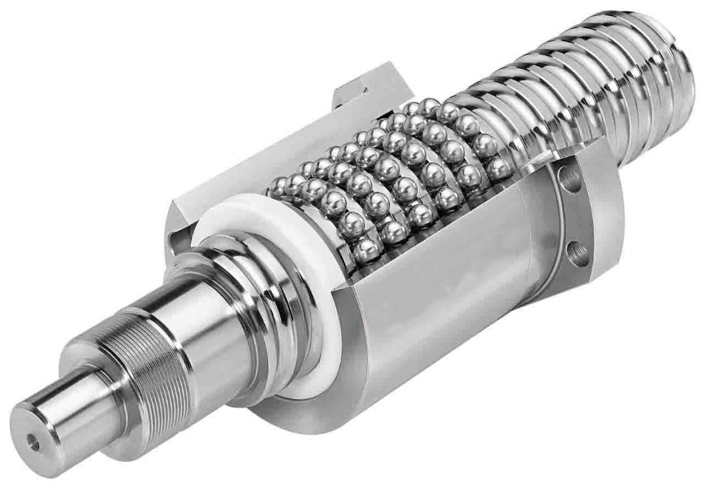

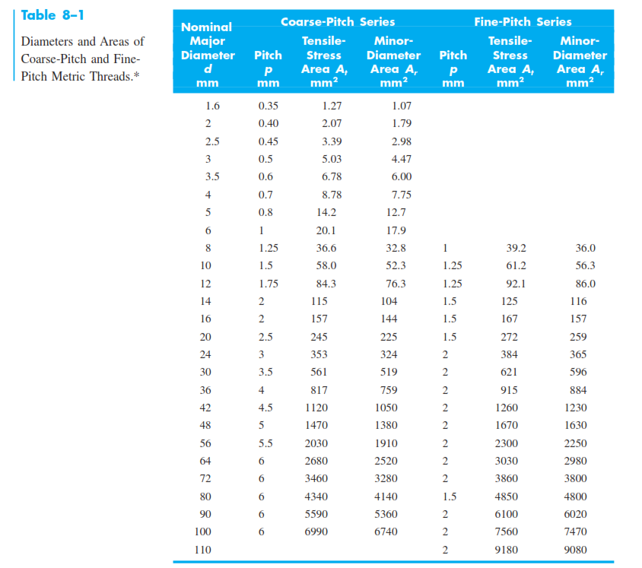طراحی پیچ انتقال قدرت

همان طور که گفته شد سعی شده تا بدترین شرایط ممکن در نظر گرفته شود تا با حداکثر نیروی ممکن محاسبات انجام پذیرد. بدین منظور با توجه به ثابت بودن مقدار توان باید با کمترین سرعت بیش ترین نیرو را به دست آورد. همچنین طبق جدول بالا ،حداکثر قطر پیچی که این طراحی می تواند تراش بدهد dp=110 mm انتخاب شده است.

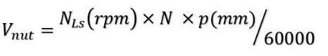سرعت پیشروی مهره برای رزوه زنی با گام p و دور سه نظام Nch برحسب rpm

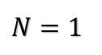



سرعت دوران پیچ انتقال قدرت برحسب rpm برای سرعت پیشروی های متفاوت()

سرعت زاویه ای سه نظام :

سرعت زاویه ای پیچ انتقال قدرت:

-از این روابط برای به دست آوردن جداول سرعت استفاده شده است.

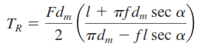گشتاور باز کردن پیچ:

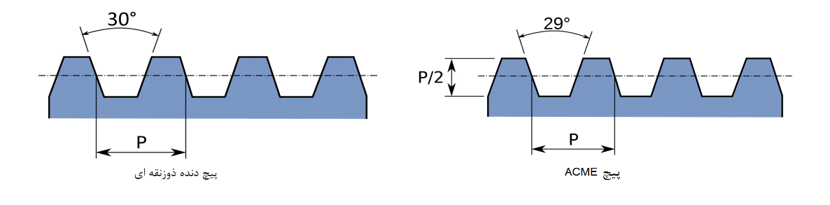*dm=37mm , l=6mm , ɑ=14.5° , f= 0.15*

*TR=2.889F2(N.mm)*

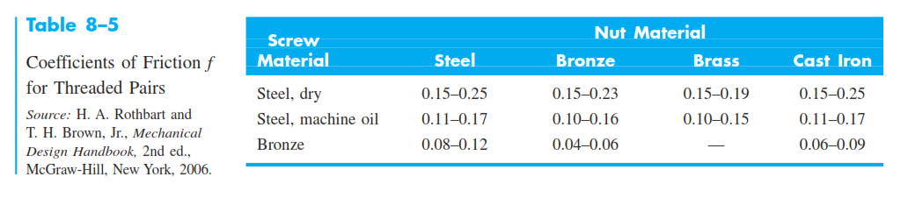

طبق جدول بالا ضریب مالش را بطور میانگین 0.15 گرفتیم.

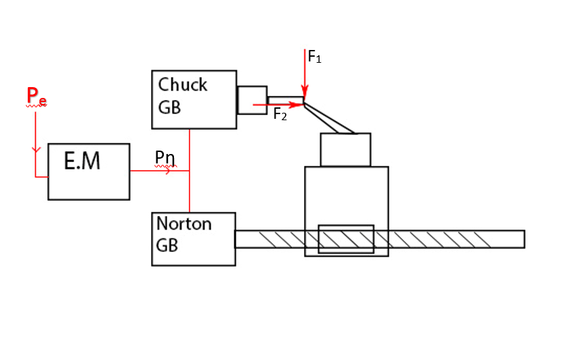

مطابق آنچه که در شکل شماتیک رسم شده دو نیرو F1 و F2 توان ورودی را طبق روابط بالا مصرف میکنند برای توان ماکزیمم باید سرعت های پیشروی مینیمم را به دست آورد.

-جداول زیر با کدنویسی در نرم افزار MATLAB بدست آمده اند.

سرعت زاویه ای سه نظام برحسب rad/s

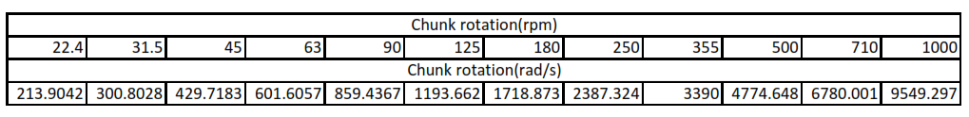

سرعت دورانی پیچ انتقال قدرت برحسب rad/s

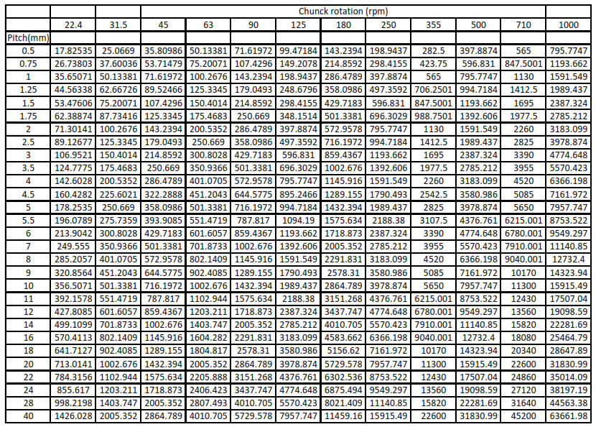

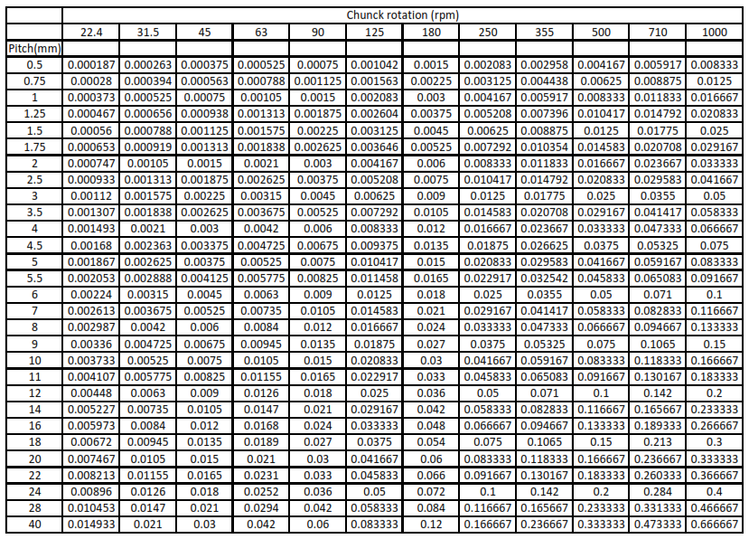سرعت خطی پیشروی مهره بر حسب m/s

محاسبه نیروها

در رابطه توان ماشین و نیروهای موثر دو نیرو وجود دارد: نیروی برش و نیروی مقاوم پیشروی. طبق اصول ماشین کاری و برش این دو نیرو با رابطه مشخصی به یکدیگر مرتبط می شوند که این رابطه به زاویه برش بستگی دارد. برای سهولت در محاسبات این زاویه را قائم در نظر گرفته و به رابطه ساده شده *μ = F2/F1*

می رسیم. مقدار *μ* به طور میانگین بین 0.6 تا 0.8 می باشد. برای اطمینان بیشتر این بازه را بزرگتر در نظر گرفته ایم. همچنین کمترین سرعت پیشروی 0.000187 متر بر ثانیه و کمترین دور سه نظام 22.4 دور بر دقیقه می باشد. با این داده های اولیه محاسبات را در زبان برنامه نویسی C انجام داده و به صورت جداولی نتایج را تهیه کرده ایم.

*P=5.5 kW , =0.7 , dp=110 mm*

*F2/F1 = μ 0.5<μ<0.85*

*Critical position : Nch=22.4 rpm , Vnut=0.000187 m/s*



برای نمونه محاسبات را به ازای μ=0.6 و d=50 mm و dm=47 mmانجام می دهیم.











*S΄e=0.504 Sut , Sut=630 MPa , Sy=530 MPa*

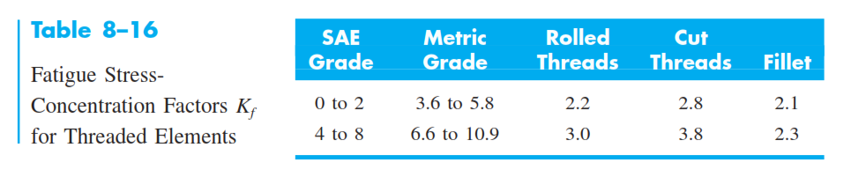طبق جدول زیر با توجه جنس مورد نظر ضریب تمرکز تنش را برابر 3 در نظر می گیریم*.*

Gerb.

FS= 2.78

Langer.

FS=3.9

نتایج به دست آمده از کد های نوشته شده در زبان برنامه نویسی C در ذیل آورده شده اند. ملاحظه میشود در جداول زیر برای μ های مختلف در بازه ای منطقی برای قطر های 30 تا 50 میلیمتر محاسبات انجام شده تا هم زمان ابعاد بهینه نیز مشخص شود. برای μ میانگین 0.7 (که در عمل نیز حدودا همین مقدار است) و قطر 40 میلیمتر (که طراحی بر معیار همین اندازه است) ضرایب اطمینان گربر و لنگر به ترتیب 1.85 و 2.59 به دست آمده که قابل قبول می باشد و پیچ مقاومت لازم را دارد.

mu=0.85

d(mm) F(N) T(N.mm) e(%) von.(MPa) F.S(Gerber) F.S(Langer)

30 25321.52 77998.11 31.00 60.73 1.04 1.45

32 25321.52 81902.19 29.52 55.28 1.14 1.60

34 25321.52 85808.75 28.18 50.86 1.24 1.74

36 25321.52 89717.35 26.95 47.19 1.33 1.87

38 25321.52 93627.63 25.83 44.09 1.43 2.00

40 25321.52 97539.32 24.79 41.41 1.52 2.13

42 25321.52 101452.20 23.83 39.08 1.61 2.26

44 25321.52 105366.09 22.95 37.02 1.70 2.39

46 25321.52 109280.84 22.13 35.19 1.79 2.51

48 25321.52 113196.36 21.36 33.54 1.88 2.63

50 25321.52 117112.53 20.65 32.06 1.96 2.76

mu=0.80

d(mm) F(N) T(N.mm) e(%) von.(MPa) F.S(Gerber) F.S(Langer)

30 23835.47 73420.61 31.00 57.17 1.10 1.55

32 23835.47 77095.56 29.52 52.03 1.21 1.70

34 23835.47 80772.86 28.18 47.88 1.32 1.85

36 23835.47 84452.08 26.95 44.42 1.42 1.99

38 23835.47 88132.88 25.83 41.50 1.52 2.13

40 23835.47 91814.99 24.79 38.98 1.62 2.27

42 23835.47 95498.23 23.83 36.79 1.71 2.40

44 23835.47 99182.43 22.95 34.85 1.81 2.53

46 23835.47 102867.45 22.13 33.12 1.90 2.67

48 23835.47 106553.16 21.36 31.58 1.99 2.80

50 23835.47 110239.51 20.65 30.18 2.09 2.93

mu=0.75

d(mm) F(N) T(N.mm) e(%) von.(MPa) F.S(Gerber) F.S(Langer)

30 22348.98 68841.78 31.00 53.60 1.17 1.65

32 22348.98 72287.55 29.52 48.79 1.29 1.81

34 22348.98 75735.52 28.18 44.89 1.40 1.97

36 22348.98 79185.28 26.95 41.65 1.51 2.12

38 22348.98 82636.53 25.83 38.91 1.62 2.27

40 22348.98 86089.02 24.79 36.55 1.72 2.42

42 22348.98 89542.55 23.83 34.49 1.83 2.56

44 22348.98 92996.98 22.95 32.68 1.93 2.70

46 22348.98 96452.19 22.13 31.06 2.03 2.84

48 22348.98 99908.05 21.36 29.61 2.13 2.98

50 22348.98 103364.50 20.65 28.29 2.23 3.12

mu=0.70

d(mm) F(N) T(N.mm) e(%) von.(MPa) F.S(Gerber) F.S(Langer)

30 20862.07 64261.63 31.00 50.04 1.26 1.77

32 20862.07 67478.15 29.52 45.54 1.38 1.94

34 20862.07 70696.72 28.18 41.90 1.50 2.11

36 20862.07 73916.96 26.95 38.88 1.62 2.27

38 20862.07 77138.59 25.83 36.32 1.73 2.43

40 20862.07 80361.38 24.79 34.12 1.85 2.59

42 20862.07 83585.15 23.83 32.20 1.96 2.74

44 20862.07 86809.75 22.95 30.50 2.06 2.90

46 20862.07 90035.08 22.13 28.99 2.17 3.05

48 20862.07 93261.02 21.36 27.64 2.28 3.20

50 20862.07 96487.50 20.65 26.41 2.38 3.34

mu=0.65

d(mm) F(N) T(N.mm) e(%) von.(MPa) F.S(Gerber) F.S(Langer)

30 19374.73 59680.16 31.00 46.47 1.36 1.90

32 19374.73 62667.35 29.52 42.30 1.49 2.09

34 19374.73 65656.45 28.18 38.92 1.62 2.27

36 19374.73 68647.12 26.95 36.11 1.74 2.45

38 19374.73 71639.06 25.83 33.73 1.87 2.62

40 19374.73 74632.09 24.79 31.69 1.99 2.79

42 19374.73 77626.02 23.83 29.90 2.11 2.95

44 19374.73 80620.73 22.95 28.33 2.22 3.12

46 19374.73 83616.10 22.13 26.92 2.34 3.28

48 19374.73 86612.05 21.36 25.67 2.45 3.44

50 19374.73 89608.51 20.65 24.53 2.57 3.60

mu=0.60

d(mm) F(N) T(N.mm) e(%) von.(MPa) F.S(Gerber) F.S(Langer)

30 17886.95 55097.35 31.00 42.90 1.47 2.06

32 17886.95 57855.16 29.52 39.05 1.61 2.26

34 17886.95 60614.73 28.18 35.93 1.75 2.46

36 17886.95 63375.74 26.95 33.34 1.89 2.65

38 17886.95 66137.94 25.83 31.14 2.02 2.84

40 17886.95 68901.13 24.79 29.25 2.15 3.02

42 17886.95 71665.16 23.83 27.61 2.28 3.20

44 17886.95 74429.90 22.95 26.15 2.41 3.38

46 17886.95 77195.27 22.13 24.86 2.53 3.55

48 17886.95 79961.16 21.36 23.70 2.66 3.73

50 17886.95 82727.52 20.65 22.65 2.78 3.90

mu=0.55

d(mm) F(N) T(N.mm) e(%) von.(MPa) F.S(Gerber) F.S(Langer)

30 16398.75 50513.21 31.00 39.33 1.60 2.25

32 16398.75 53041.58 29.52 35.80 1.76 2.47

34 16398.75 55571.55 28.18 32.94 1.91 2.68

36 16398.75 58102.84 26.95 30.56 2.06 2.89

38 16398.75 60635.22 25.83 28.55 2.21 3.09

40 16398.75 63168.51 24.79 26.82 2.35 3.29

42 16398.75 65702.57 23.83 25.31 2.49 3.49

44 16398.75 68237.29 22.95 23.98 2.63 3.68

46 16398.75 70772.57 22.13 22.79 2.76 3.88

48 16398.75 73308.34 21.36 21.72 2.90 4.07

50 16398.75 75844.54 20.65 20.76 3.03 4.25

mu=0.50

d(mm) F(N) T(N.mm) e(%) von.(MPa) F.S(Gerber) F.S(Langer)

30 14910.11 45927.75 31.00 35.76 1.76 2.47

32 14910.11 48226.60 29.52 32.55 1.93 2.71

34 14910.11 50526.91 28.18 29.95 2.10 2.95

36 14910.11 52828.41 26.95 27.79 2.27 3.18

38 14910.11 55130.91 25.83 25.96 2.43 3.40

40 14910.11 57434.23 24.79 24.38 2.58 3.62

42 14910.11 59738.26 23.83 23.01 2.74 3.84

44 14910.11 62042.88 22.95 21.80 2.89 4.05

46 14910.11 64348.02 22.13 20.72 3.04 4.26

48 14910.11 66653.59 21.36 19.75 3.19 4.47

50 14910.11 68959.56 20.65 18.88 3.34 4.68

محاسبه کمانش

دوسر گیر: K=0.5

d=34 mm

*F.S=Pcr/Pmax=2.9*

لازم به ذکر است بررسی کمانش به طور کلی نیاز نیست زیرا نیروهای محاسبه شده ماکزیمم مقدار میباشند و در عمل ساپورت برای پیچ نقش تکیه گاه سوم را در بین دوتکیه گاه دارد واز کمانش پیچ جلوگیری میکند.

تعیین جنس:

تعیین جنس مورد نظر با ضریب اطمینانFS=1.25 و μ=0.7

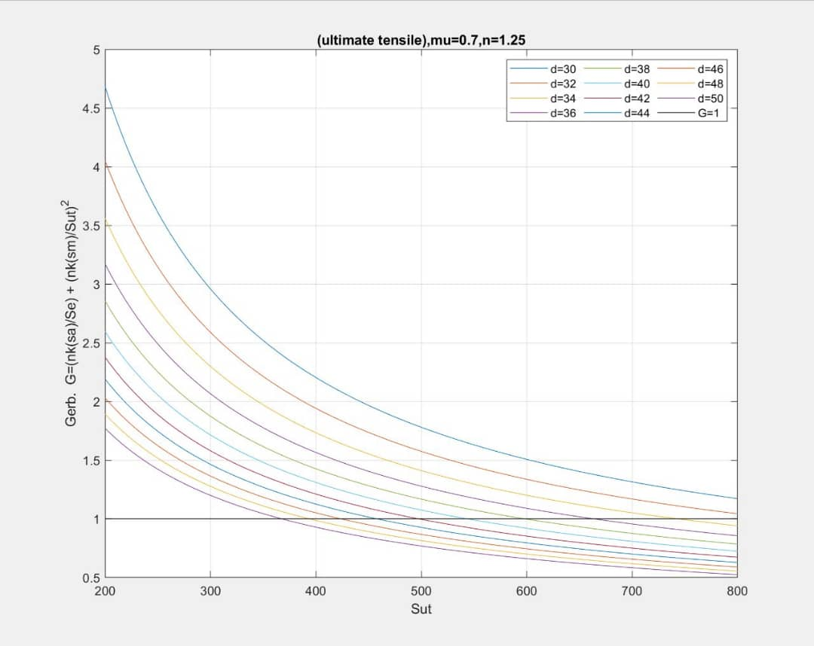به ازای قطر پیچ معلوم و نمودار زیر، Sut بدست می آید(نقطه تقاطع منحنیd و خطG=1).و از Sut بدست آمده جنس پیچ حاصل می شود.

برای قطر 40mm داریم:

Sut=380 Mpa

که می توان جنس 1015CD را برای آن انتخاب کرد.

انتخاب قطر بهینه

جداول نشان می دهند که با افزایش μ نیروها افزایش یافته و ضرایب اطمینان کاهش می یابند به طوری که در μ=0.85 در قطرهای کم ضرایب اطمینان بسیار نزدیک 1 می باشند. با توجه به این که μ میتواند تا 0.9 و بیشتر افزایش یابد پس قطرهای زیر 36 قابل اطمینان نمی باشد. بر این اساس میتوان اقطار 36 تا 40 میلیمتر را به عنوان قطر بهینه انتخاب کرد. همچنین ملاحظه می شود با کاهش قطر راندمان پیچ افزایش می یابد. پس می توان قطر 36 را به عنوان قطر بهینه انتخاب کرد. اگر از نمودار های حاصل از برنامه های نوشته شده در MATLAB نیز کمک بگیریم می توان مشاهده کرد برای ضریب اطمینان 1.25 و μ=0.85 قطر بهینه برای جنس مورد نظر حدود 34 می باشد که اگر فرض های بالا را در نظر بگیریم قطر 36 بهترین انتخاب است. زیرا همانطور که گفته شد این محاسبات برای بدترین شرایط کاری است و در عمل این میزان نیرو بر پیچ وارد نمی شود چون این میزان نیرو را برای بیشترین توان کاری ماشین تراش محاسبه کرده ایم که در عمل اینچنین نیست و دستگاه در حالت معمولی با حداکثر توان خود کار نمی کند. همین طور سرعت های مینیمم و قطر ماکزیمم قطعه کار استفاده شده است.

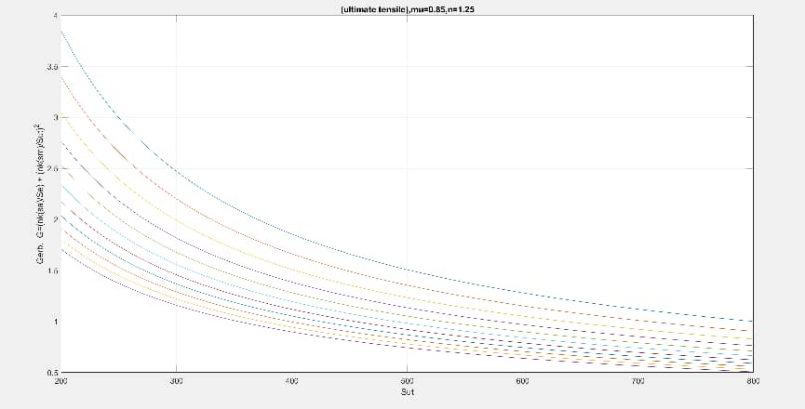

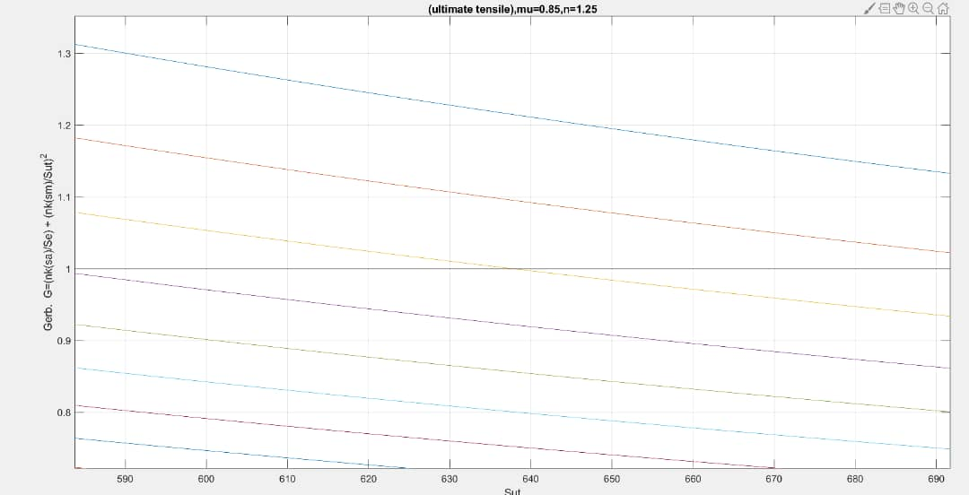

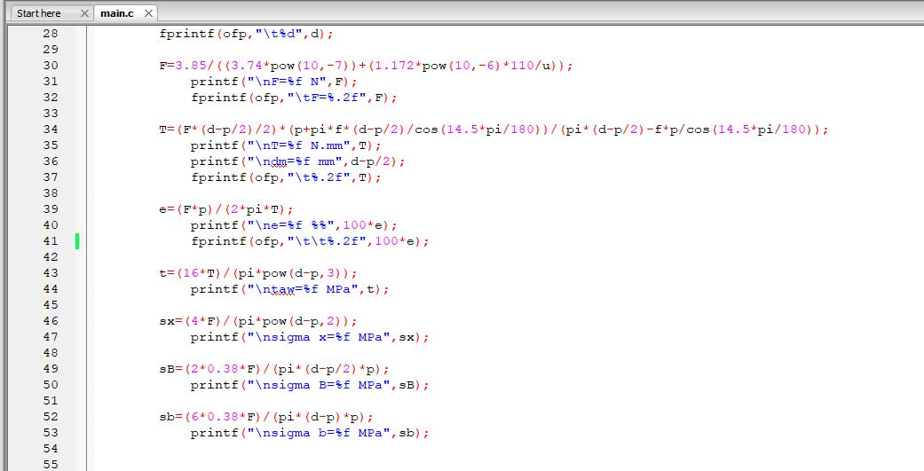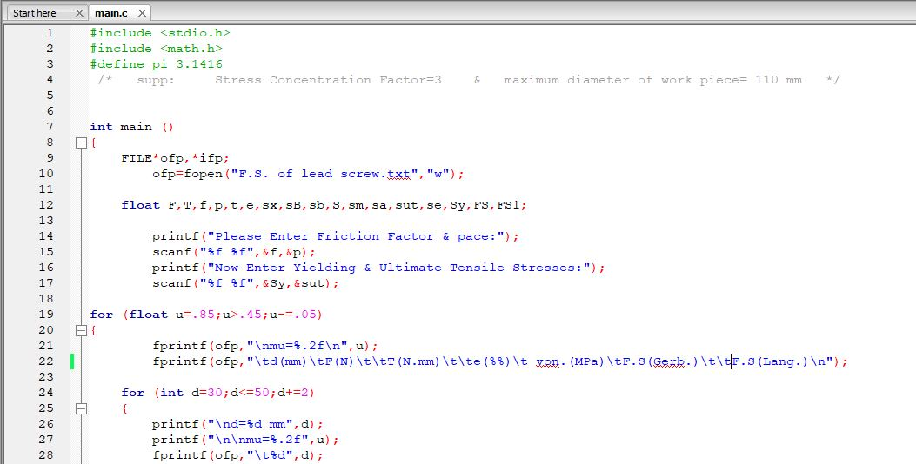کدهای نوشته شده در زبان C :

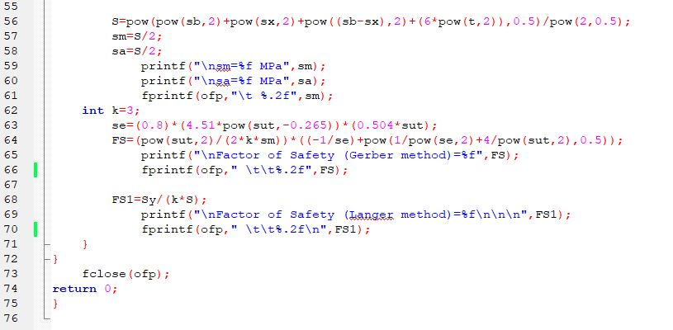

کد نوشته شده در MATLAB :

برای اطمینان از درستی کد ها داده های انتخابی از جدول را وارد میکنیم تا جنس به دست آید. برای μ=0.7 و ضریب اطمینان 1.85 برای قطر 40 میلیمتر می بینیم که همان جنس به دست می آید.

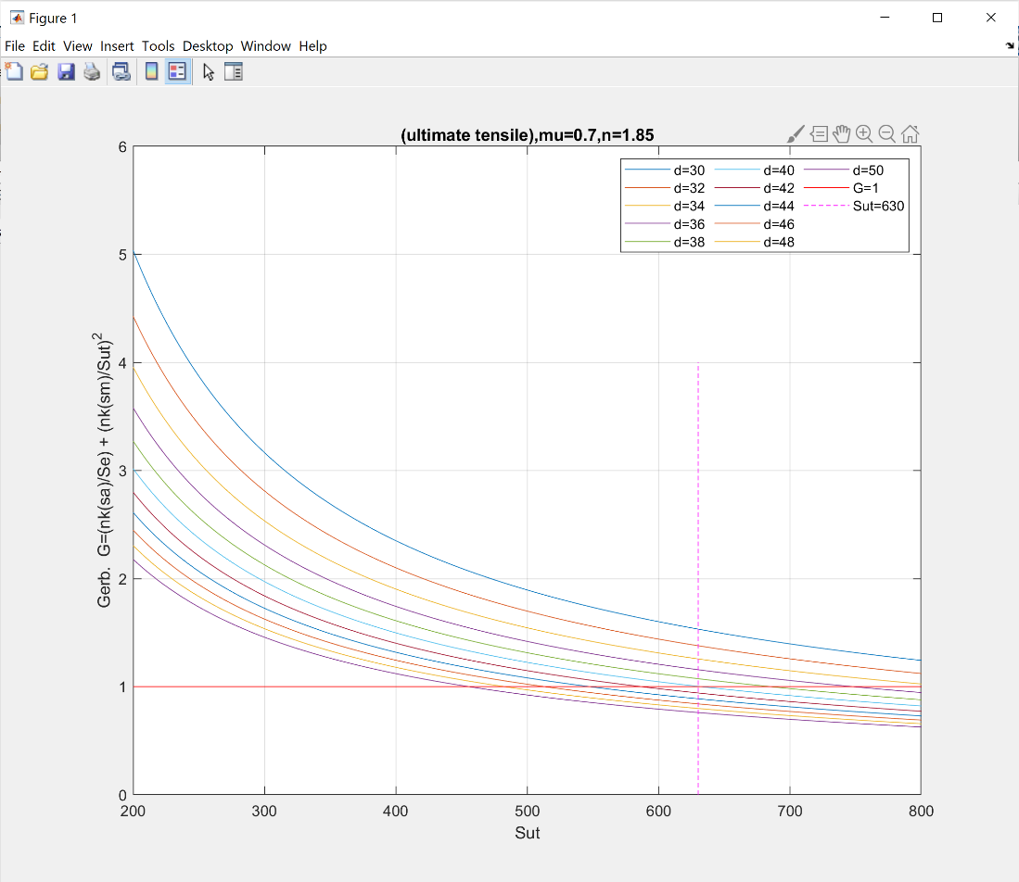

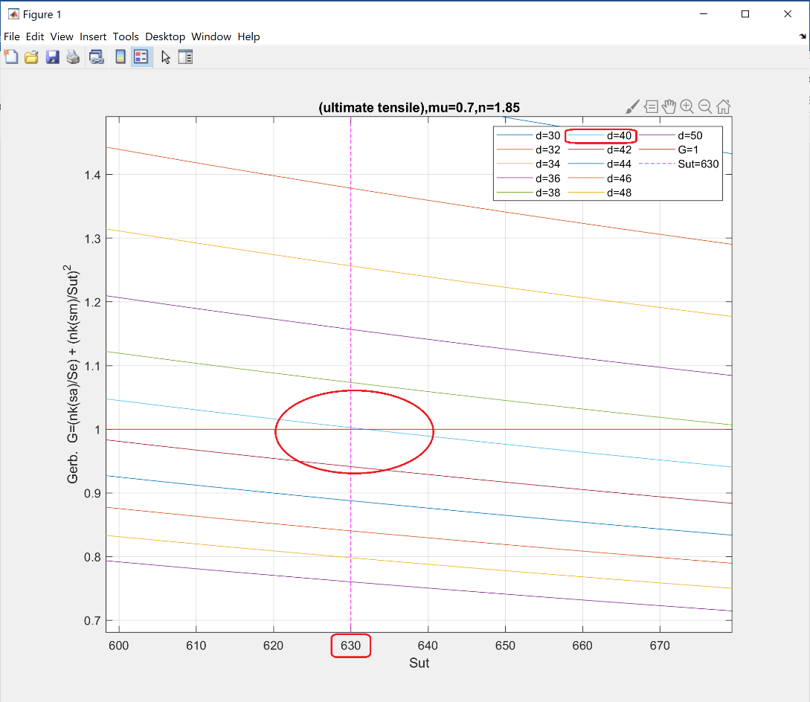

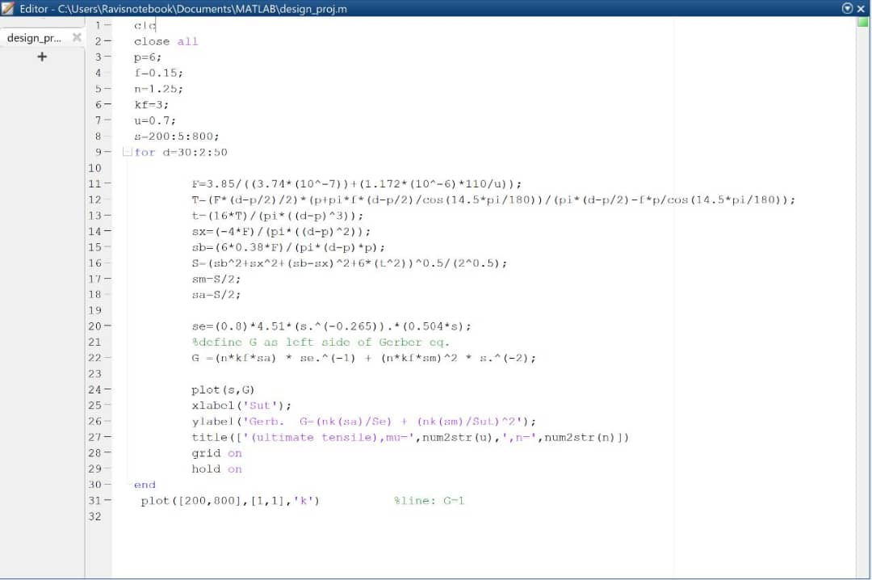

یاتاقان ها

مشخصات بلبرینگ در طرف راست پیچ

بلبرینگ های خود تنظیم دارای دو ردیف ساچمه و یک شیار مشترک کروی در رینگ خارجی خود می باشند.این ویژگی موجب خاصیت خودتنظیمی بلبرینگ می شود و اجازه می دهد که شفت نسبت به یاتاقان ( جایگاه ثابت خود ) دارای انحراف باشد.بنابراین این نوع بلبرینگ ها برای استفاده در محل هایی مناسب هستند که عدم تطابق و ناهمراستایی ممکن است در اثر خطا هایی ناشی از نصب و جازدن و یا انحراف شفت افزایش یابند.

در محل هایی که ظرفیت تحمل بار بلبرینگ های خودتنظیم ناکافی هستند بجای آنها باید از بلبرینگ های ساچمه بشکه ای ( دو ردیفه ) که دارای همین خاصیت می باشند استفاده شود.بلبرینگ های خودتنظیم که دارای پسوند E هستند دارای ظرفیت تحمل باز بیشتر نسبت به انواع استاندارد قبلی خود می باشند چون طراحی داخلی بلبرینگ  تصحیح و پیشرفته تر گردیده است.به این ترتیب بلبرینگ نوعE نسبت به نوع ساده خود می تواند بار بیشتری را تحمل نماید و در صورتیکه مقدار بار ثابت باشد(نسبت به نوع بدونE) در آنصورت بلبرینگ عمر طولانی تری خواهد داشت. عموما [بلبرینگ](https://pocketmarket.org/product-category/%D8%A8%D9%84%D8%A8%D8%B1%DB%8C%D9%86%DA%AF/%D8%A8%D9%84%D8%A8%D8%B1%DB%8C%D9%86%DA%AF-%D8%AE%D9%88%D8%AF%D8%AA%D9%86%D8%B8%DB%8C%D9%85/) های نوع E دارای قفسه فیبری مخصوصی هستند.

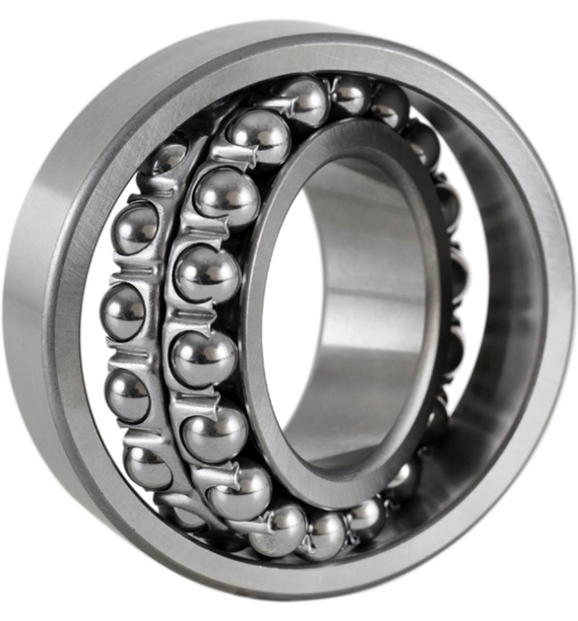

با توجه به ابعاد مورد نظر و کاتالوگ بلبرینگ خود تنظیم که در ذیل آمده است بلبرینگ شماره

2206EKTN9 انتخاب گردیده است.

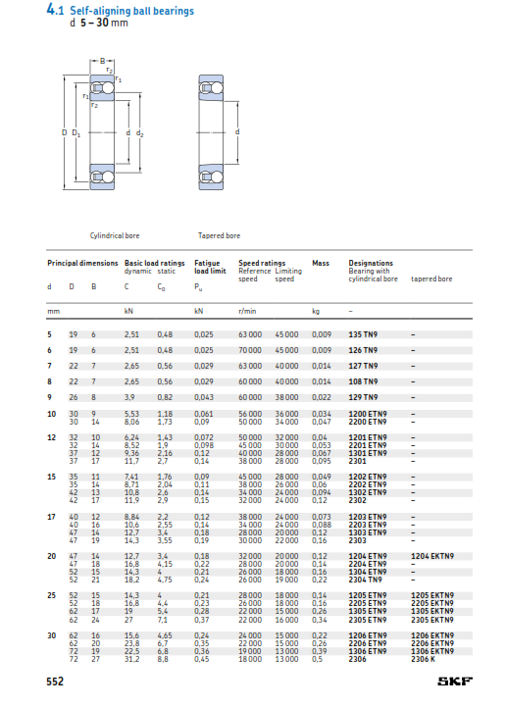

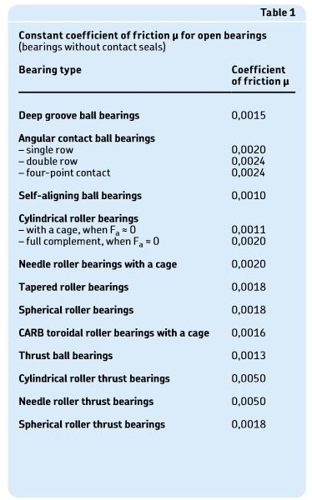

آنچه در جدول مشاهده می کنید ضرایب اصطکاک برای انواع بلبرینگ ها می باشد. برای بلبرینگ های خودتنظیم این مقدار 0.001 است.

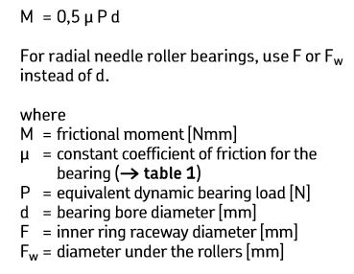

طبق رابطه بالا میتوان گشتاور مورد نیاز برای غلبه بر اصطکاک بلبرینگ را محاسبه نمود.

برای بلبرینگ انتخابی از داده های جدول داریم:

M=0.5*0.001*350*30=5.25 [N.mm]

ملاحظه می شود که این گشتاور مقدار کمی دارد و می توان از آن صرف نظر نمود.

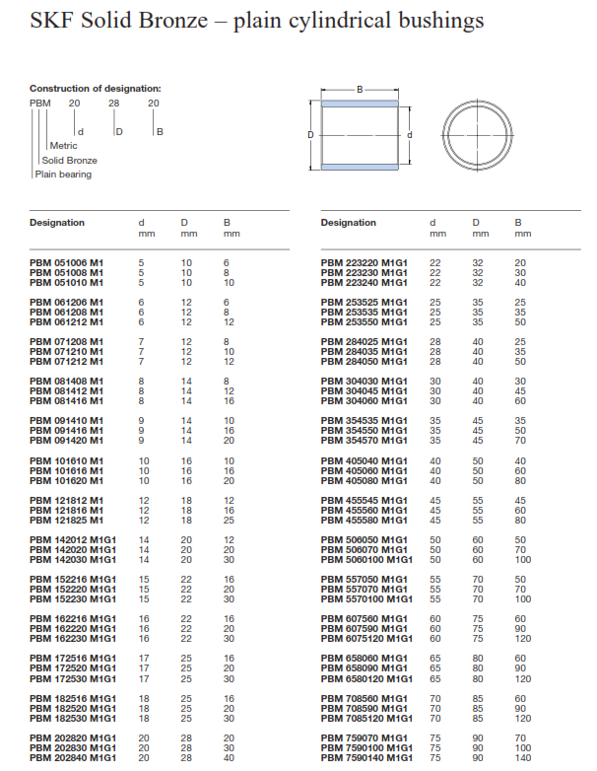 برای طراحی با توجه به ابعاد بوش PBM 304060 M1G1 انتخاب می کنیم.

در سمت چپ پیچ یعنی سمت گیربکس یاتاقان از نوع بوش است بدین منظور برای این یاتاقان نیز از کاتالوگ بوش های استاندارد استفاده کرده ایم.

نتیجه گیری:

نتیجه محاسبات این شد که پیچ مورد نظر با ابعاد مشخص و جنس مشخص در بدترین شرایط کاری با میانگین μ=0.7 با ضریب اطمینان 1.85 معیار گربر و 2.59 معیار لنگر نیروهای وارده را تحمل میکند. همچنین برای همان ابعاد با ضریب اطمینان 1.25 جنس 1015CD به دست آمد.

با استفاده از کد نویسی برای بازه ای منطقی از قطر پیچ محاسبات تکرار شد و قطر 36 میلیمتر به عنوان قطر بهینه انتخاب شد.

تاکید میشود که فرضیات در نظر گرفته شده برای بدترین حالت ممکن می باشد و در حالت عادی تنش های موثر کمتر میباشند و در عمل پیچ مورد نظر دارای مقاومت کافی با ضریب اطمینان بالاتری است.

همچنین لازم به ذکر است در طراحی این قطعه پارامتر های بسیار زیادی دخیل هستند که بررسی همه آن ها از حوصله این پروژه خارج است و سعی شده با ساده سازی مسئله قابل حل شود.

منابع:

1. طراحی اجزا_شیگلی_ویرایش 10
2. mETAL CUTTING PRINCIPPLES_SECOND EDITION
3. سایت ماشین سازی تبریز [WWW.MST.IR](http://WWW.MST.IR)
4. سایت ماشین آلات صنعتی لامیکوWWW.LATHEMILL.IR
5. [WWW.SKF.COM](http://WWW.SKF.COM)
6. جداول و استاندارد های طراحی و ماشین سازی_فیشر
7. نمایندگی شرکت ماشین سازی در تبریز

شکل سه بعدی پیچ انتقال قدرت رسم شده در Solid Works

